# RFID图书馆应用解决方案

****一、概述：****  
****1.1 目前图书馆图书流通管理系统和存在的问题****  
　　目前我国图书馆传统的图书流通管理全部采用磁条和条码系统，磁条为安全防盗功能，条码为馆藏标识功能。该管理系统存在的主要问题有：

顺架、排架困难，劳动强度高

图书查找、馆藏清点繁琐耗时

音像读物难以流通

磁条容易被消磁，防盗效果差

自动化程度低，管理上缺乏人性化

****1.2 RFID 在图书馆流通管理中的应用****

　　RFID 技术的出现极大地提高了采集数据的速度，特别是在运动过程中实现了快速、高效、安全的信息识读和存储，而且具有信息载体身份的惟一性，这些特性决定了 RFID 技术在图书馆领域的广泛应用。  
　　在欧、美等发达国家与地区的图书馆领域，利用 RFID 标签对图书、录像带等馆藏资料进行跟踪管理越来越普遍，在新加坡、马来西亚、泰国等亚洲地区的国家也于几年前开始采用 RFID 图书系统，中国首家 RFID 图书应用系统已在 7 月开馆的新深圳图书馆投入使用，这标志 RFID 图书数字标识系统正式登陆我国图书馆领域。

****二、RFID 图书馆解决方案****  
****2.1 什么是 RFID****　　射频识别（ RFID ）是利用无线射频技术识别货品，它具有循环使用、顺架、排架和防盗的功能，同时它还比条形码具备更多的优势，它可以取代或作为现有条形码的补充。当劳动成本需要作为考量的情况下，例如借还书手续、典藏、排架、顺架、管理信息系统等工作， RFID 能比传统的图书馆条形码更关加有效率。   
　　RFID 是一种以结合射频技术为基础微电子技术。图书馆图书资料的信息存储在有微型晶片的标签上，同时使用射频技术进行信息交流。  
****2.2 为什么使用 RFID****　　在目前很多的图书馆，由于图书馆人员的规模不变而资料在不断增长，以至于收发、运输、分拣和排架的工作量越来越多，导致图书馆员忙于搬运书籍而非图书管理业务。   
　　RFID 提供了解决这一问题的自动化处理方案，从而使图书馆管理员从以上大部分繁琐工作中解放出来，让图书管理员回归到正规的图书管理服务中来。同时，使用 RFID 将降低物流和信息流的交流时间，最显著的节约是： RFID 标签的阅读速度比条形码快得多，同时 RFID 系统也可以同时读取多个标签。  
****2.3 技术规格说明  
　　2.3.1标签****　　条形码必须使用可视的光线，即灯或者激光必须能够读到条码才能获取信息，同时由于条形码仪器只能一个一个项目读取信息，从而导致借书和还书手续复杂和繁琐到消耗更多的时间。而 RFID 阅读器则可以同时读取多个项目，从而使图书馆的工作更加有效率。  
****2.3.2 RFID 怎样工作****   
　　每个 RFID 标签都有一条非提供动力的天线，它可以被一条提供动力的天线（属于一台 RFID 扫描器或者安全门上的阅读器）进行信息交流。  
　　RFID 阅读器能够发出电磁波，同时标签天线能够接收到这些电磁波。当标签天线进入 RF （射频）范围内时，从阅读器建立的这个 RF 区域将为标签的微片电路提供动力。然后晶片调节电磁波使标签能把信息发回给阅读器。阅读器通过转换从标签收到的信号成数字式数据然后把它送到一台计算机进行处理。  
　　一般应用于图书馆系统的标签有两种： 标准标签 、CD/DVD标签。  
　　标准标签一般在书上、杂志上或则在录像带上（多数直接贴在录像带的窗口上）使用，也可以在 CD 和 DVD 的包装盒上使用。 RFID 标签不直接在录音带上使用，其原因不仅仅是经济原因，而且最好还是粘贴在录音带的包装盒子上。  
  
　　CD/DVD 标签是一些圆形标签主要是为 CD 和 DVD 使用的。因为 CD 和 DVD 的表面都是由金属组成的，而金属会影响普通标签的使用效果，所以圆标签将粘贴在 CD 和 DVD 的内圈里，而 CD 内圈里是非金属的。  
　　图书馆应用的标签还具有另外一种独特功能，即在 106 千赫下的 EAS 防盗功能：标签内有设定的 EAS 防盗位（已办理借书手续设定为 “1” ，未办理借书手续设定为 “0” ），在通过安全门时，安全门内阅读器不需要激发信号就可以直接读取 EAS 防盗位，即 TTF 型模式。所以书本通过安全门时，无需与后台数据库验证，即可完成安全检测，检测速度快，而且不管在系统范围内有多少目标它都能保持超过 95% 的感应率。而其它系统提供的标签是使用 RTF 模式即阅读器激发标签的模式则只有 70% 或则以下的感应率。   
****2.3.3 RFID 标准****  
　　在图书馆 RFID 系统里有两个相关的 ISO 标准： ISO 15693 和 18000-3 。 ISO18000-3 是在 13.56 兆赫下阅读和编写被动标签的标准。标签有包括四个数据模块的 256 位记忆模式，每个可以被独立地锁定。书目的标识号作为数据库中的该书惟一标识，被编写到标签里，只需要在标签内提取该书目的标识号时，就能非常快捷有效地从数据库里获取该书目的所有信息。  
　　RFID 设备一般要求使用 SIP2 协议以便于与图书馆管理系统进行信息交流。 RFID 系统必须能够与图书馆的图书馆集成应用系统（ ILS ）进行有效信息交流，从而核实用户是否是超过图书馆限制的有效用户，同时所借项目是许可借出的。借书或还书的信息也需要传回到图书馆管理系统。  
　　RFID 硬件不会对现在的保安系统、个人计算机、电话或其它电子设备带来任何干扰。 RFID 系统对人体也没有害处，包括助听器或心脏起搏器等。 RFID 硬件也不会影响任何磁性介质的物体，包括图书证、信用卡、录像带等。  
****2.4 图书馆 RFID 的功能特点****  
****2.4.1 自助借书和还书功能****　　使用 RFID 借书系统能使读者很容易地自助借书出馆。读者可以使用比原来条形码快得多的自助借书系统一次性借出多本书籍，也不需要象条形码系统那样一定要将书本放在标准位置上，使读者的借书的手续比以前更加快捷和简单了。

****表 1    RFID 标签和条形码的比较****

****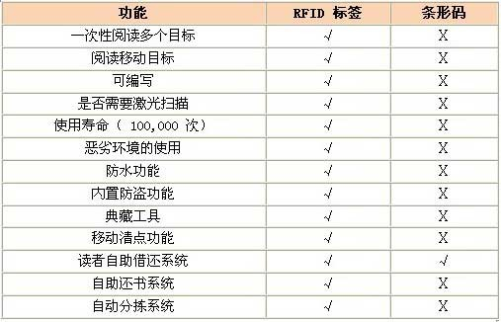****

图书馆同时也可以提供自动化的预借提书手续和自助还书系统。自动化的预借提书系统将帮助读者在借书点放入他们的借书证就可以直接提取他们预借的书籍，也就是说预借书籍可以做到在 24 小时全天都可以被提取。           
　　自动化的还书系统可以在室内和室外通过安置还书箱同时使用。读者可以通过自助还书系统收到包含还书日期、时间和被还书籍的内容的收据。  
****2.4.2 分检功能****　　图书馆职员则通过接受使用 RFID 自助还书系统滑轮收书和移动书籍。自助还书系统不仅能提供自助还书功能，还能提供一定范围的分拣设备，以做到上架前的分拣工作。这些功能包括：基本系统书籍掉入两个还书箱（一个为图书馆重新上架的，另一个为其它功能像移动或其它分拣功能；）更先进的分拣系统□分拣到多个不同功能的分拣箱，不同分拣区域和预借提书区域都会用不同的还书箱。  ****2.4.3 安全性能****　　通过基于 RFID 的安全系统能够提高安全性，一个标签即能作为确认目标的标识号又能具备安全防盗功能，因此比条形码和磁条更有效。   
　　RFID 系统通过使用标签上防盗标识位的 CKI 或 CKO 关和开来提供一个附加的安全层，同时在 RFID 集成为一个自动化处理系统时， RFID 将广泛地改进自助借书，自助还书，和防盗威慑的功能。   
 ****2.4.4 库存清点****   
　　使用 RFID 系统可以比原来非常耗时的条形码系统快很多，一个整架的清点只需要很简单扫描即可。根据新加坡国立图书馆的经验，在使用过 RFID 系统后，原来的闭馆一个星期的典藏工作，现在只需要一天就可以完成了。 RFID 系统同时还能通过在清点过程中找到遗失的资料和错放的资料。通过使用 RFID 系统图书馆现在可以经常做清点工作了。  ****2.4.5 提高流通性****   
　　通常情况下，图书馆在实施 RFID 技术以后，在同样的数目或更少的馆员的情况下，图书馆的资料流通会被大大地提高。新加坡公共图书馆在使用 RFID 技术以后，强烈地提高他们的借书能力。在 2003 年，新加坡公共图书馆已经能够处理 3170 万借书和 3150 万个用户，而在 1997 年，在没有实施 RFID 技术时，只能处理 2200 万借书和 1250 万个用户。

**设备配置：**

1.手持，通道检测设备

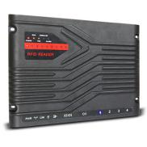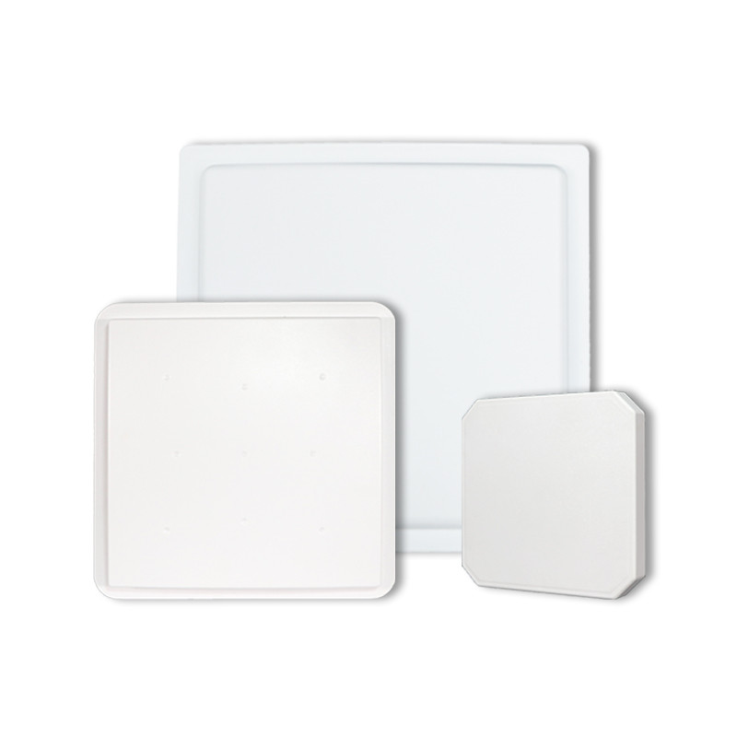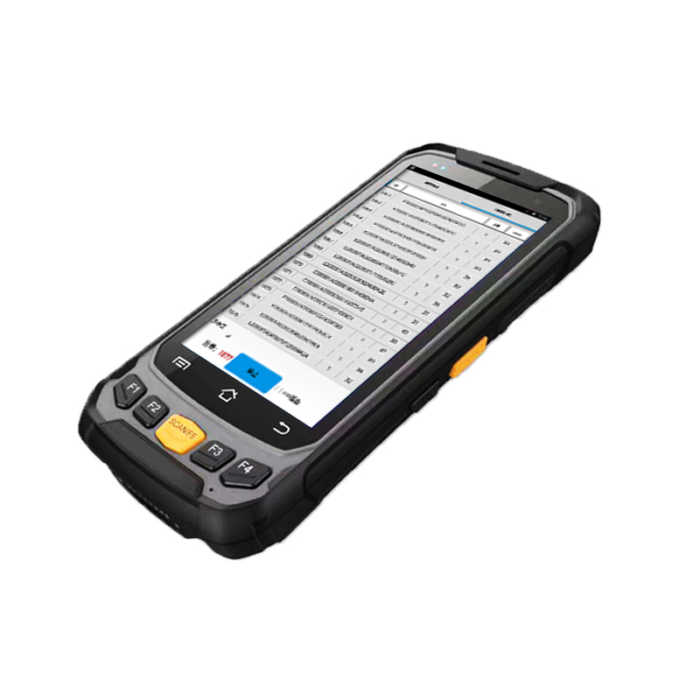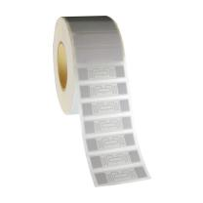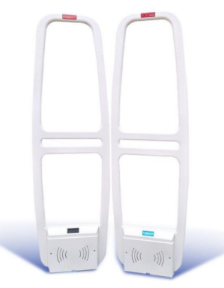

2.自助借书设备：

